

实验报告

实 验（一）

题 目 Linux下C工具应用

专 业 计算学部
学 号
班 级 1903002
学 生
指 导 教 师 郑贵滨
实 验 地 点 G709
实 验 日 期 2021.03.19

计算机科学与技术学院

目 录

第1章 实验基本信息 - 4 -
1.1 实验目的 - 4 -
1.2 实验环境与工具 - 4 -
1.2.1 硬件环境 - 4 -
1.2.2 软件环境 - 4 -
1.2.3 开发工具 - 4 -
1.3 实验预习 - 4 -
第2章 Windows 软硬件系统观察分析 - 5 -
2.1 查看计算机基本信息（2分） - 5 -
2.2 设备管理器查看（2分） - 5 -
2.3 隐藏分区与虚拟内存之分页文件查看（2分） - 5 -
2.4 任务管理与资源监视（2分） - 5 -
2.5 计算机硬件详细信息（2分） - 5 -
第3章 Linux软硬件系统观察分析 - 7 -
3.1 计算机硬件详细信息（3分） - 7 -
3.2 任务管理与资源监视（3分） - 7 -
3.3 Linux下网络系统信息（4分） - 7 -
第4章 以16进制形式查看程序Hello.c - 8 -
4.1 请查看HelloWin.c与HelloLinux.c的编码（3分） - 8 -
4.2 请查看HelloWin.c与HelloLinux.c的回车（3分） - 8 -
第5章 程序的生成 Cpp、Gcc、As、ld - 9 -
5.1 请提交每步生成的文件（4分） - 9 -
第6章 计算机系统的基本信息获取编程 - 10 -
6.1 请提交源程序文件（10分） - 10 -
第7章 计算机数据类型的本质 - 11 -
7.1 请提交源程序文件Datatype.c（10分） - 11 -
第8章 程序运行分析 - 12 -
8.1 sum的分析（20分） - 12 -
8.2 float的分析（20分） - 12 -
第9章 总结 - 13 -
9.1 请总结本次实验的收获 - 13 -
9.2 请给出对本次实验内容的建议 - 13 -
参考文献 - 14 -

第1章 实验基本信息

1.1 实验目的
1.运用现代工具进行计算机软硬件系统的观察与分析
2. 运用现代工具进行Linux下C语言的编程调试
3.初步掌握计算机系统的基本知识与各种类型的数据表示

1.2 实验环境与工具

1.2.1 硬件环境
X64 CPU, 2GHz 2GB RAM, 256GHD Disk 以上

1.2.2 软件环境
Windows10 64位；VirtualBox；Ubuntu-20.04.2.0-desktop-amd64

1.2.3 开发工具
Visual Studio Code 1.54+gcc；vim+gcc

1.3 实验预习
上实验课前，必须认真预习实验
了解实验的目的、实验环境与软硬件工具、实验操作步骤，复习与实验有关的理论知识。
在Windows下编写 hellowin.c，显示“Hello 1160300199学霸”（可用记事本、VS、CB等，换成学生自己信息）
在Linux下编写 hellolinux.c，显示“Hello 1160300199学霸”（可用VI、VIM、EMACS、GEDIT等，换成学生自己信息）
编写 showbyte.c 以16进制显示文件hello.c等的内容：每行16个字符，上一行为字符，下一行为其对应的16进制形式。
编写 datatype.c，定义C所有类型的全局变量，并赋初值。如整数可以是学号(数字部分)，字符串可以是你的姓名，浮点数可以是身份证号的数字部分。主程序打印每个变量的变量名、变量值、变量地址、变量对应16进制的内存各字节。

第2章 Windows 软硬件系统观察分析
总分10分

2.1 查看计算机基本信息（2分）
截图： 控制面板->系统，命令行systeminfo执行结果(至少包含启动设备行)
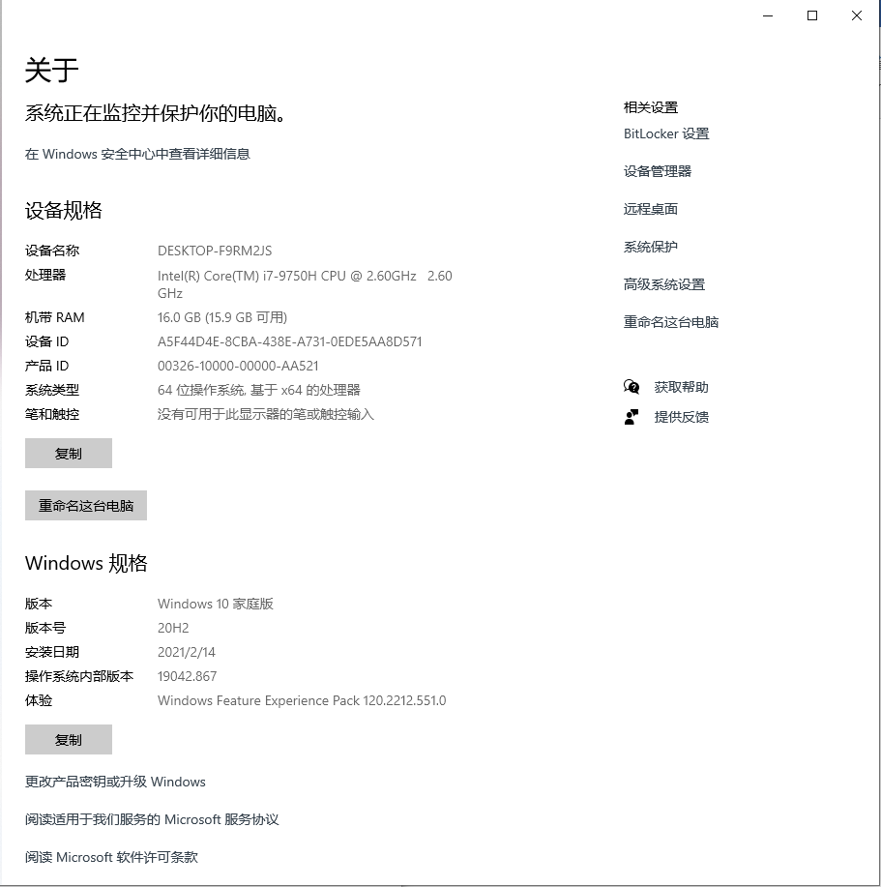
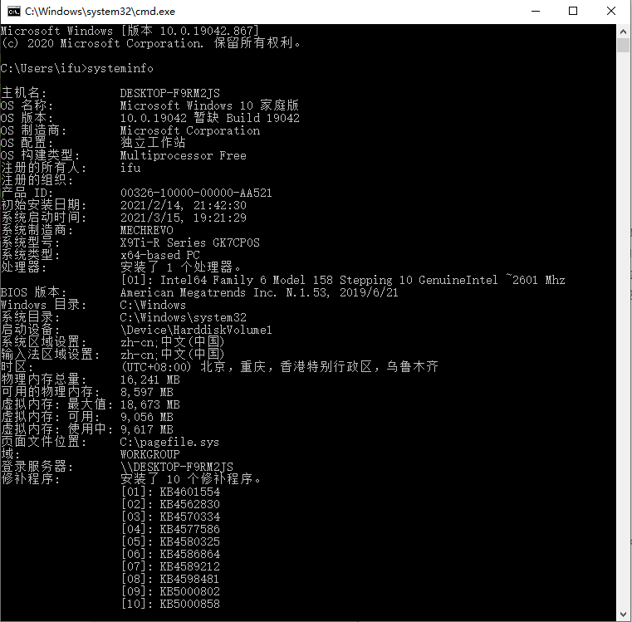
图3-1 Windows下计算机基本信息

2.2 设备管理器查看（2分）
按链接列出设备，找出所有的键盘鼠标设备。写出每一个设备的从根到叶节点的路径。
键盘 1：DESKTOP-F9RM2JS\基于ACPI x64的电脑\PCI Express根复合体\Intel(R) 300 Series Chipset Family LPC Controller (HM370) – A30D\PS/2标准键盘
键盘 2：DESKTOP-F9RM2JS\基于ACPI x64的电脑\PCI Express根复合体\ Intel(R) USB 3.1 可控制主机控制器 – 1.10 (Microsoft)\USB根集线器(USB 3.0)\ USB Composite Device\USB 输入设备\ HID Keyboard Device
鼠标1：DESKTOP-F9RM2JS\基于ACPI x64的电脑\PCI Express根复合体\ Intel(R) 串行 IO CPIO主机控制器-A368\I2C HID设备\HID-compliant mouse
鼠标 2：DESKTOP-F9RM2JS\基于ACPI x64的电脑\PCI Express根复合体\ Intel(R) USB 3.1 可控制主机控制器 – 1.10 (Microsoft)\USB根集线器(USB 3.0)\ USB Composite Device\USB 输入设备\ HID-compliant mouse

2.3 隐藏分区与虚拟内存之分页文件查看（2分）
写出计算机主硬盘的各隐藏分区的大小（MB）：EFI系统分区 100MB，恢复分区 560MB，保留分区 16MB
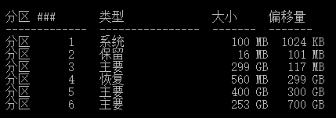
写出pagefile.sys的文件大小（Byte）：2,550,136,832字节
C盘根目录下其他隐藏的系统文件名字为：bootmgr、BOOTNXT、hiberfil.sys、swapfile.sys
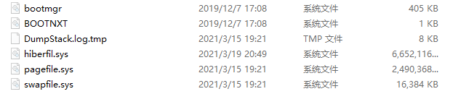

2.4 任务管理与资源监视（2分）
写出你的计算机的PID最小的两个任务的名称、描述。
1.名称：系统空闲进程；描述：PID 0，状态 正在运行，内存 8K
2.名称：System；描述：PID 4，状态 正在运行，内存 20K
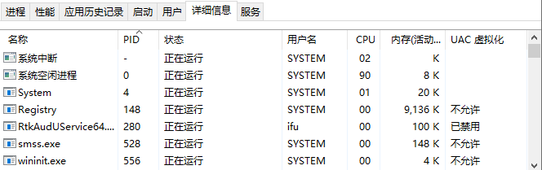

2.5 计算机硬件详细信息（2分）
CPU个数： 1 物理核数： 6 逻辑处理器个数： 12
L1 Cache大小： 384KB L2 Cache大小： 1.5MB L3 Cache大小：12.0MB
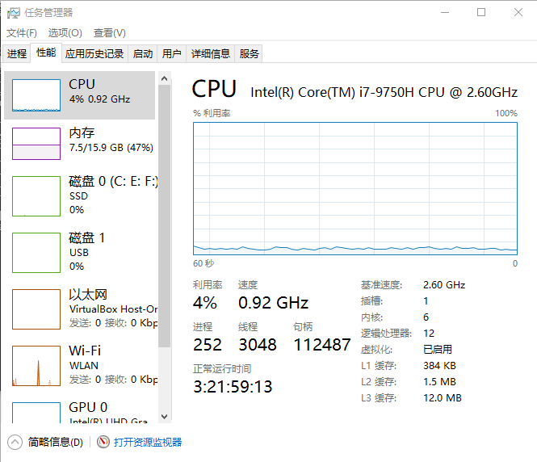
图3-2 Windows下计算机硬件详细信息

第3章 Linux软硬件系统观察分析
总分10分

3.1 计算机硬件详细信息（3分）
CPU个数： 1 物理核数： 1 逻辑处理器个数： 1
MEM Total： 2034984 kB Used： 964360 kB Swap： 945416 kB
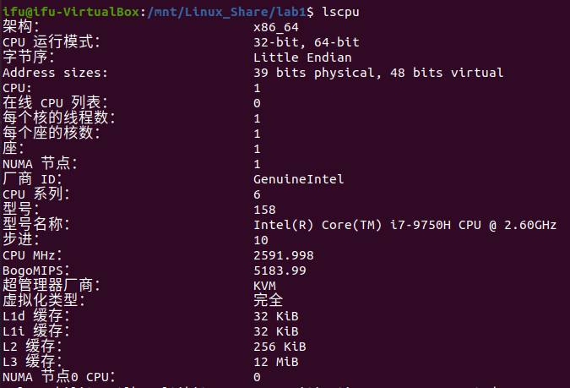
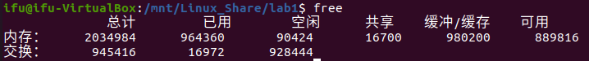
图4-1 Linux下计算机硬件详细信息

3.2 任务管理与资源监视（3分）
写出Linux下的PID最小的两个任务的PID、名称（Command）。
1.PID 1，COMMAND /sbin/init splash
2.PID 2，COMMAND [kthreadd]
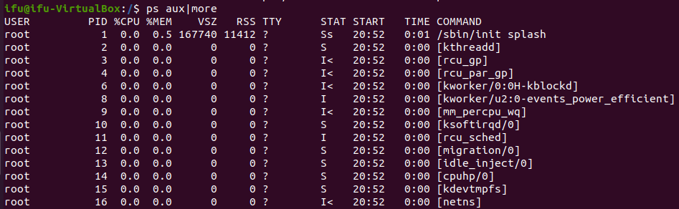

3.3 Linux下网络系统信息（4分）
写出本虚拟机的IPv4地址： 10.0.2.15
mac地址： 08:00:27:91:db:a2
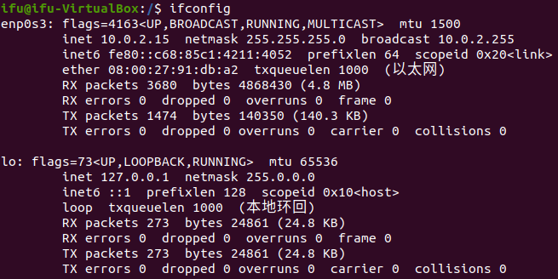
图4-1 Linux下网络系统信息

第4章 以16进制形式查看程序Hello.c
总分6分

4.1 请查看HelloWin.c与HelloLinux.c的编码（3分）
HelloWin.c采用 ANSI 编码，HelloLinux.c采用 UTF-8 编码，你的姓名 分别编码为： 略 与 略 。
HelloWin.c在Linux下用gcc缺省模式编译后运行结果为：
Hello 。

4.2 请查看HelloWin.c与HelloLinux.c的回车（3分）
Windows下的回车编码为： 0d 0a ，Linux下的回车编码为： 0a 。
交叉打开文件（在一个操作系统下，打开另一个系统中创建的文本文件）的效果是 Hello
Hello

第5章 程序的生成 Cpp、Gcc、As、ld
总分4分

5.1 请提交每步生成的文件（4分）
hello.i hello.s hello.o hello.out

第6章 计算机系统的基本信息获取编程
总分10分

6.1 请提交源程序文件
isLittleEndian.c
cpuWordSize.c

第7章 计算机数据类型的本质
总分10分

7.1 请提交源程序文件Datatype.c
要求有main函数进行测试。
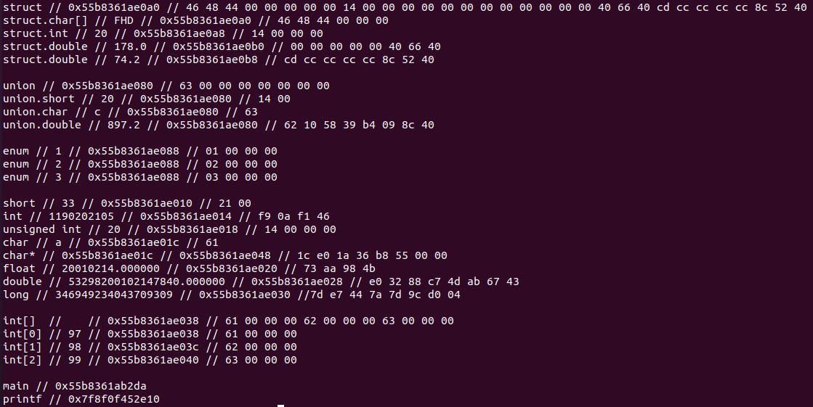

第8章 程序运行分析
总分40分

8.1 sum的分析（20分）
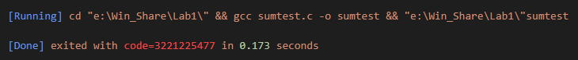
运行结果：程序停止工作
原因：当无符号整数len=0时，已知len-1被当作0+(-1)计算，因此计算得到无符号整数0XFFFFFFFF，即len-1被解释为最大的无符号整数（unsigned int），不等式i<=len-1始终成立，故数组可能会产生访问越界并进入死循环。
改进：将len的数据类型改为int / 修改不等式条件为i<len等等。

8.2 float的分析（20分）
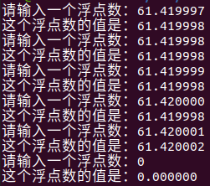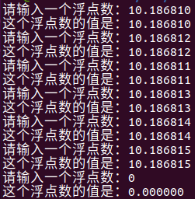
原因：float单精度浮点数能表示的小数位数跨度有限，精度不够高。第一组出现输入与输出情况不同，因为输入浮点数转换为二进制时，小数部分超出了float的表示范围，其尾数被截断向偶数舍入，导致了这个结果。而第二组数据恰好在范围内能表示其自身，故数据未发生偏差。
注意：注意数据精度，可用更高精度的double类型代替。

第9章 总结

9.1 请总结本次实验的收获
1.对自己的计算机系统和配置等有了进一步的了解。
2.初步学会了Linux的操作和命令行。
3.初步掌握了各种类型的数据表示。

9.2 请给出对本次实验内容的建议
1.许多硬件信息讲解一下怎么寻找，例如鼠标和键盘路径。
2.实验手册更详细一些。
3.第一次实验可适当减少课时。

注：本章为酌情加分项。

参考文献
[1] https://blog.csdn.net/u013632755/article/details/105146495
[2] https://blog.csdn.net/timchen525/article/details/76364706?utm_medium=distribute.pc_relevant_t0.none-task-blog-BlogCommendFromMachineLearnPai2-1.control&dist_request_id=1328680.12465.16161613959181241&depth_1-utm_source=distribute.pc_relevant_t0.none-task-blog-BlogCommendFromMachineLearnPai2-1.control
[3] https://www.php.cn/linux-472436.html
[4] https://blog.csdn.net/zongza/article/details/90697569

